
Комитет по природопользованию, охране окружающей среды и обеспечению экологической безопасности
ГКУ «Дирекция особо охраняемых природных территорий Санкт-Петербурга»

ПОЛОЖЕНИЕ
о городском конкурсе детского рисунка
«ООПТ – зеленые острова мегаполиса»

1. Общие положения
1.1. Городской конкурс детского рисунка «ООПТ – зеленые острова мегаполиса»
проводится Комитетом по природопользованию, охране окружающей среды и обеспечению экологической безопасности и ГКУ «Дирекция особо охраняемых природных территорий Санкт-Петербурга» (далее — организаторы конкурса) в 2015-2016 гг.
1.2. Конкурс проводится в целях:
— развития творческой инициативы в охране природы Санкт-Петербурга;
— поощрения художественных талантов детей и молодежи Санкт-Петербурга;
— дальнейшего использования работ победителей конкурса в целях популяризации особо охраняемых природных территорий Санкт-Петербурга (далее — ООПТ СПб) и идей заповедного дела, а также привлечения внимания посетителей ООПТ СПб к необходимости бережного отношения к природе.

2. Порядок проведения конкурса
2.1. Конкурс проводится в двух номинациях:
— «Портрет особо охраняемой природной территории»;
— «Следы человека в природе».
2.2. Работы на конкурс принимаются с 1 по 15 октября 2016 года включительно.
2.3. Проведение конкурса обеспечивается организационным комитетом конкурса (далее — оргкомитет) на основании и в соответствии с настоящим положением.
В компетенцию оргкомитета входит:
— информационное обеспечение конкурса;
— организация и проведение всех мероприятий конкурса;
— прием заявок и допуск работ к участию в конкурсе;
— организация и сопровождение работы жюри конкурса.

3. Условия участия в конкурсе
3.1. В конкурсе могут принять участие учащиеся художественных отделений школ искусств, детских художественных школ, художественных студий при учреждениях дополнительного образования и средних специальных художественных заведений Санкт-Петербурга в возрасте от 14 лет.
3.2. Каждый участник может представить на конкурс работы в одной или двух номинациях.
3.3. Участие в конкурсе бесплатное, все мероприятия конкурса проводятся за счет организаторов.
3.4. Участие в конкурсе подразумевает согласие на использование конкурсных работ или их фрагментов организаторами конкурса в образовательных, эколого-просветительских и других некоммерческих целях, в том числе их публикацию и распространение с сохранением авторства.
3.5. На конкурс принимаются только те работы, которые соответствуют требованиям п. 4 настоящего положения.

4. Требования, предъявляемые к конкурсным работам
4.1. Номинация «Портрет особо охраняемой природной территории».

4.1.1. В работах, представленных в данной номинации, должен быть отображен типичный пейзаж одной из ООПТ, список которых приведен ниже:
Государственные природные заказники регионального значения:
— «Сестрорецкое болото» (Курортный район Санкт-Петербурга);
— «Южное побережье Невской губы» (Петродворцовый район Санкт-Петербурга);
— «Новоорловский» (Приморский район Санкт-Петербурга);
Памятники природы регионального значения:
— «Долина реки Поповки» (Пушкинский район Санкт-Петербурга);
— «Елагин остров» (Петроградский район Санкт-Петербурга);
— «Петровский пруд» (Приморский район Санкт-Петербурга).
4.1.2. Конкурсные работы должны отвечать следующим требованиям:
— техника исполнения – акварель;
— жанр – пейзаж;
— формат бумаги А5, ориентация книжная;
— в работах должны отсутствовать какие-либо надписи;
— все пейзажы должны быть написаны с натуры и обязательно содержать следующие элементы:

- Для заказника «Сестрорецкое болото» – участок болота.

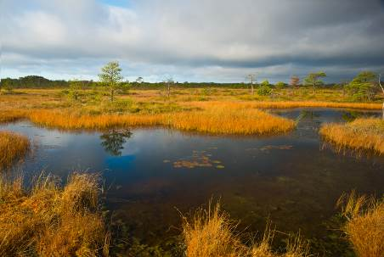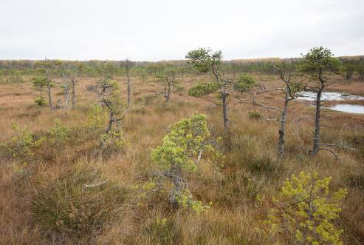

- Для заказника «Южное побережье Невской губы» – тростниково-камышовые заросли у побережья Финского залива.

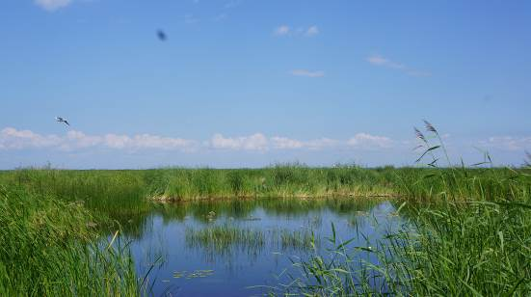
- Для заказника «Новоорловский» – участок соснового леса.
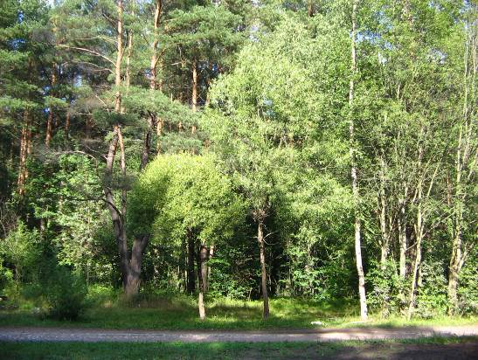

- Для памятника природы «Долина реки Поповки» – обнажение горных пород с руслом реки Поповки и окружающей растительностью.
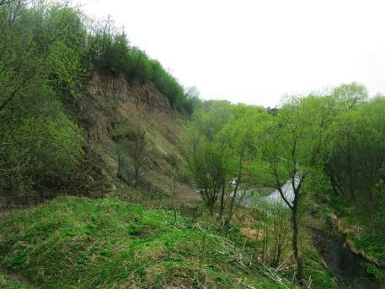

- Для памятника природы «Петровский пруд» – участок пруда с окружающей растительностью.
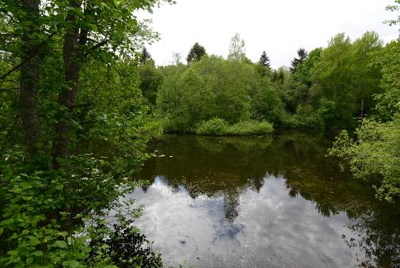

- Для памятника природы «Елагин остров» – любой элемент дворцово-паркового ансамбля.
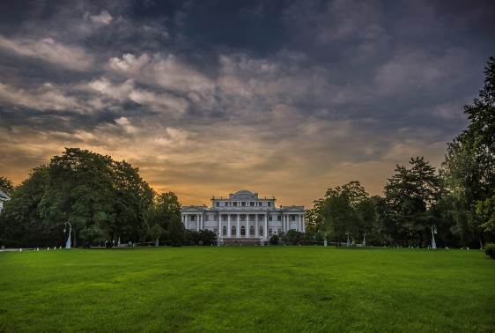

4.1.3. К конкурсным работам прикрепляются этикетки, оформленные согласно Приложению 1. Работы помещаются в папку. Просим вас продублировать ФИО конкурсанта на обратной стороне работы.
В случае, если один участник представляет несколько конкурсных работ, этикетка крепится к каждой работе.

4.2. Номинация «Следы человека в природе».

4.2.1. Работы должны способствовать знакомству посетителей с правилами поведения на ООПТ в дружелюбной манере, а также формированию у них понимания необходимости соблюдения этих правил.

4.2.2. Конкурсные работы должны отвечать следующим требованиям:
— техника исполнения и материал любые;
— формат А3, книжная или альбомная ориентация;
— жанр свободный;
— в работе должны отсутствовать какие-либо надписи;
— в работах должен быть проиллюстрирован один или несколько из приведенных в таблице 1 правил поведения посетителей на ООПТ.

Табл.1.
На ООПТ СПб запрещено: | Причины запретов:
Беспокойство птиц с 1 апреля по 15 июля. | В период с 1 апреля по 15 июля проходит весенний пролет и размножение птиц. В это время птицы особенно чувствительны к факторам беспокойства, которыми может быть шум (громкая музыка, шум машин, крики людей), присутствие людей около гнезда.  При приближении человека к гнезду, расположенному на деревьях или в траве, птица слетает с гнезда, отвлекая внимание человека, а в это время яйца или птенцов может уничтожить хищник. Некоторые птицы навсегда покидают гнезда с птенцами или кладками яиц после такого беспокойства.  Перелетные птицы, которых постоянно беспокоят во время отдыха и кормежки на стоянках, имеют меньше шансов набрать достаточно сил для того, чтобы долететь до мест гнездования.
Поджигание сухих листьев, травы и тростников. | На многих ООПТ вдоль побережий водоемов есть заросли тростников. Благодаря обилию корма и мест для укрытия заросли служат местами миграционных стоянок и гнездования птиц. При поджоге тростниковых зарослей в них гибнут птицы и их потомство, а тушить такие пожары очень сложно.  При поджоге сухих листьев и травы есть опасность распространения огня на большие площади. В огне таких пожаров гибнут многочисленные насекомые, пауки, черви, моллюски и пр.
Загрязнение территории. | Чаще всего ООПТ загрязняются мусором, оставленным посетителями. Звери и птицы могут погибнуть от проглоченного мусора, а когда бытовой мусор оказывается в водоемах, водоплавающие птицы могут запутаться в нем и утонуть.  Кроме того, при разложении пластика выделяются вещества, загрязняющие почвы и воды.
Проезд квадрациклов, машин и мотоциклов. | Проезд автотранспорта (особенно квадрациклов) наносит большой вред природным комплексам ООПТ. Самое большое влияние автотранспорт оказывает на уязвимую растительность болот и побережий Финского залива. Растительность песчаных побережий очень чувствительна к механическому воздействию, а моховой покров болот в местах проезда квадрациклов не восстанавливается десятилетиями.
Движение по водоемам на лодках с моторами. | Шум мотора беспокоит птиц, которые останавливаются на водоемах во время пролета или гнездятся по его берегам. Кроме того, в лопасти мотора могут попасть птенцы водоплавающих птиц.  Вытекшее при неисправности мотора топливо загрязняет воду.
Выгул и выпас домашних животных. | Собаки и кошки могут разорять гнезда птиц в зарослях травы и зарослях кустарников, на песке, а также в зарослях тростников на мелководьях. Кроме того, они могут причинять вред птенцам, только что вылетевшим из гнезда, а также другим животным: лягушкам, ящерицам, мелким млекопитающим.  Выпас домашнего скота нарушает травяной покров территорий и изменяет растительные сообщества.
Причинение вреда диким животным. | Охота, установка капканов, разрушение муравейников, разорение птичьих гнезд ведет к уменьшению численности.
Рыболовство в период нереста рыб. | Нерест - очень важный период в жизни рыб, когда она мечет икру. Вылов рыбы во время икрометания подрывает численность рыб.
Лов лососевых рыб в заказнике «Гладышевский» | Заказник «Гладышевский» был создан для сохранения лососевых рыб (атлантический лосось, форель) и моллюска жемчужницы обыкновенной, занесенных в Красную книгу РФ. Интересно, что жизненные циклы жемчужницы и лососевых рыб тесно взаимосвязаны. Личинки моллюска прикрепляются к жабрам мальков лососевых рыб и там растут; через полгода они покидают рыбу и зарываются в песок на дне реки. Таким образом, если лосося в реках станет мало, то жемчужница не сможет размножаться и исчезнет из водоемов.
Рубка деревьев и кустарников, сбор растений. | ООПТ созданы специально для сохранения природы в городе, поэтому на них запрещается собирать букеты, заготавливать веники, ломать и рубить деревья, в том числе вербу (иву), березу, елку для праздников. Добыча березового сока приводит к потере деревом необходимых для жизни питательных веществ, а через поврежденную кору внутрь легко проникает инфекция.

4.2.3. К конкурсным работам прикрепляется этикетка, оформленная согласно Приложению 2. Работы помещаются в папку. Просьба продублировать ФИО конкурсанта на обратной стороне работы.
В случае, если один участник представляет несколько конкурсных работ, этикетка крепится к каждой работе.

5. Информационное обеспечение конкурса
5.1. Информация о конкурсе в сети Интернет размещена на официальном сайте ГКУ «Дирекция особо охраняемых природных территорий Санкт-Петербурга» по адресу http://oopt.spb.ru/events/.
5.2. Информация об ООПТ, расположенных в границах Санкт-Петербурга, размещена на официальном сайте ГКУ «Дирекция особо охраняемых природных территорий Санкт-Петербурга» по адресу http://oopt.spb.ru/protected_areas/.
5.3. По запросу участников по адресу электронной почты oopt.spb@gmail.com оргкомитетом предоставляется дополнительная информация, в том числе:
— перечень правил поведения на ООПТ (режим особой охраны);
— фотографии пейзажей ООПТ;
— сведения о животных и растениях ООПТ;
— рекомендации по выбору ООПТ и места для изображения в конкурсной работе;
— иные сведения, которыми располагает оргкомитет.
5.4. Контактные лица оргкомитета:
Никущенко Полина Евгеньевна, Бородинова Таисия Андреевна, сектор экологического просвещения ГКУ «Дирекция особо охраняемых природных территорий Санкт-Петербурга», тел.:(812) 242-33-78, тел./факс: (812) 242-33-77, e-mail: oopt.spb@gmail.com.

6. Порядок подачи заявок на участие в конкурсе
6.1. Конкурсные работы, оформленные в соответствии с пунктом 4, принимаются в период с 1 по 15 октября 2016 года включительно в офисе ГКУ «Дирекция особо охраняемых природных территорий Санкт-Петербурга» по адресу: г. Санкт-Петербург, ул. Малая Посадская, д.3, 7 этаж по рабочим дням с 10:00 до 18:00 (в пятницу до 17:00).
6.2. В течение трех рабочих дней после получения конкурсной работы оргкомитет проверяет работу и в случае отказа в допуске к участию в конкурсе сообщает об этом участнику с объяснением причин.

7. Оценка конкурсных работ
7.1. Оценка конкурсных работ осуществляется независимым жюри, в которое входят представители организаторов конкурса, а также приглашенные эксперты (всего не менее 3 человек). Работа жюри осуществляется на безвозмездной основе.
7.2. В каждой из двух номинаций определяются победители, занявшие первое, второе и третье место.
7.3. Жюри имеет право коллегиальным решением выдвинуть конкурсную работу, не признанную в своей номинации победителем, на награждение специальным дипломом.

8. Подведение итогов конкурса и награждение победителей
8.1. Подведение итогов конкурса и награждение победителей состоится в ноябре 2016 года в рамках выставки работ всех участников конкурса. О месте и времени проведения выставки будет сообщено дополнительно.
8.2. Участники, чьи работы были признаны победителями в каждой номинации, награждаются «Дипломами победителя городского конкурса детского рисунка «ООПТ – зеленые острова мегаполиса» I, II или III степени и поощрительными призами.
8.3. Участники, чьи работы были выдвинуты жюри на награждение специальными дипломами, награждаются соответствующими дипломами и поощрительными призами.
8.4. Руководители победителей и участников конкурса, чьи работы были выдвинуты жюри на награждение специальными дипломами, награждаются благодарностями за помощь и содействие в подготовке работы победителя или участника конкурса, чьи работы были выдвинуты жюри на награждение специальными дипломами, и за вклад в популяризацию заповедного дела в Санкт-Петербурге.

Приложение № 1
к Положению о городском конкурсе детского рисунка
«ООПТ – зеленые острова мегаполиса»

Образец оформления этикетки для конкурсных работ в номинации
«Портрет особо охраняемой природной территории»

Ф а ФИО участника
ФИО руководителя
Возраст
Название образовательного учреждения
Класс/курс
(при наличии)
Название ООПТ

Приложение № 2
к Положению о городском конкурсе детского рисунка
«ООПТ – зеленые острова мегаполиса»

Образец оформления этикетки для конкурсных работ в номинации
«Следы человека в природе»

Ф а ФИО участника
ФИО руководителя
Возраст
Название образовательного учреждения
Класс/курс
(при наличии)
Проиллюстрированное правило поведения на ООПТ
(одно или несколько)

